Приложение
к постановлению
администрации города
от __________ № ______

«Приложение 4
к постановлению
администрации города
от 30.08.2013 № 434

СХЕМА
размещения рекламных конструкций
по улице Академика Вавилова в Свердловском и Кировском районах города Красноярска
Масштаб 1:10000

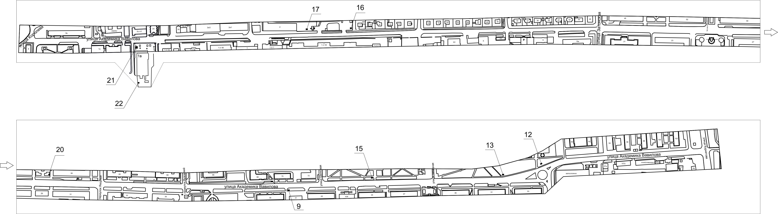

Примечание
Номер на схеме | Адрес рекламного места | Тип конструкции
9 | ул. Академика Вавилова, 41 | щитовая конструкция с размером информационного поля 6,0 м x 3,0 м (щит) либо щитовая конструкция с размером информационного поля 6,0 м x 3,2 м с автоматической сменой изображения (призматрон)
12 | ул. Академика Вавилова, 90 | щитовая конструкция с размером информационного поля 6,0 м x 3,0 м (щит) либо щитовая конструкция с размером информационного поля 6,0 м x 3,2 м с автоматической сменой изображения (призматрон)
13 | ул. Академика Вавилова, 86 | щитовая конструкция с размером информационного поля 6,0 м x 3,0 м (щит) либо щитовая конструкция с размером информационного поля 6,0 м x 3,2 м с автоматической сменой изображения (призматрон)
15 | ул. Академика Вавилова, 80 | щитовая конструкция с размером информационного поля 6,0 м x 3,0 м (щит) либо щитовая конструкция с размером информационного поля 6,0 м x 3,2 м с автоматической сменой изображения (призматрон)
16 | ул. Академика Вавилова, 2, въезд на АГЗС | щитовая конструкция с размером информационного поля 6,0 м x 3,0 м (щит) либо щитовая конструкция с размером информационного поля 6,0 м x 3,2 м с автоматической сменой изображения (призматрон)
17 | ул. Академика Вавилова, 2, выезд с АГЗС | щитовая конструкция с размером информационного поля 6,0 м x 3,0 м (щит) либо щитовая конструкция с размером информационного поля 6,0 м x 3,2 м с автоматической сменой изображения (призматрон)
20 | ул. Академика Вавилова, 56 | тумба (пиллар) с размером информационного поля 1,4 м х 3,0 м, 0,85 м х 3,0 м
21 | ул. Академика Вавилова, 1в, со стороны северного фасада здания | щит (билборд) 6,0 м x 3,0 м, либо призматрон 6,0 м x 3,0 м, либо светодиодный (электронный) экран 6,0 м х 3,0 м  Отдельно стоящая на земле рекламная конструкция, состоящая из фундамента, каркаса, информационного поля.  Внешние габариты рекламной конструкции не более 6,4 х 3,4 метров  Высота опоры 4,5 – 7,0 метров.  Фундамент должен быть заглублен и не должен выступать над уровнем земли.
22 | ул. Академика Вавилова, 1в, со стороны южного фасада здания | щит (билборд) 6,0 м x 3,0 м, либо призматрон 6,0 м x 3,0 м, либо светодиодный (электронный) экран 6,0 м х 3,0 м  Отдельно стоящая на земле рекламная конструкция, состоящая из фундамента, каркаса, информационного поля.  Внешние габариты рекламной конструкции не более 6,4 х 3,4 метров  Высота опоры 4,5 – 7,0 метров.  Фундамент должен быть заглублен и не должен выступать над уровнем земли.

Сведения о рекламных местах указываются в паспортах рекламных мест.»

